年报步骤
成立日期/注册日期在2024年12月31日及之前的经营主体，都须在2025年6月30日之前完成2024年度的年报。

第一步：电脑浏览器输入网址www.gsxt.gov.cn/index.html
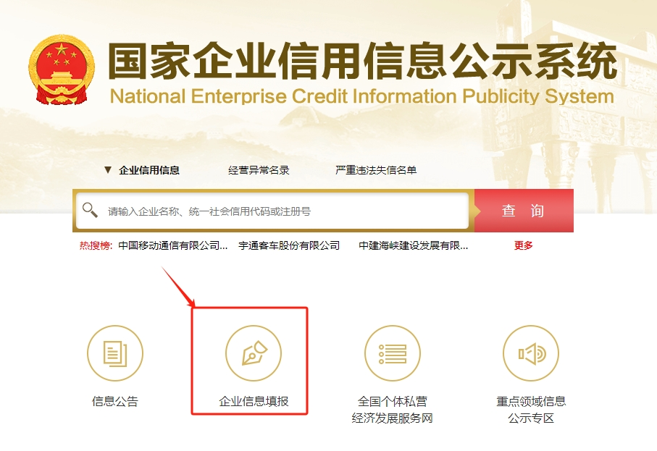
第二步：企业信息填报→广西。

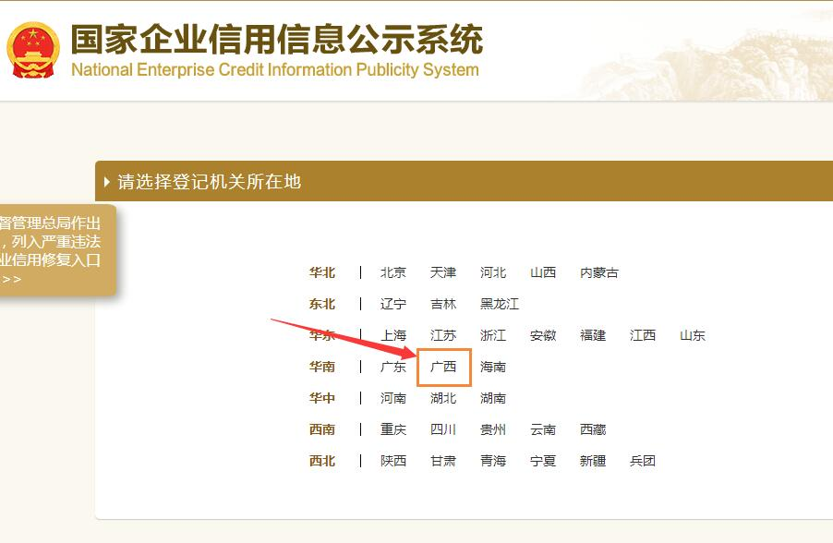

第三步：【工商联络员登录】或【电子营业执照登录】
在首次【 企业 公示信息填报】之前，请先 【 企业 联络员注册】，若注册信息发生变化请【 企业 联络员变更】！
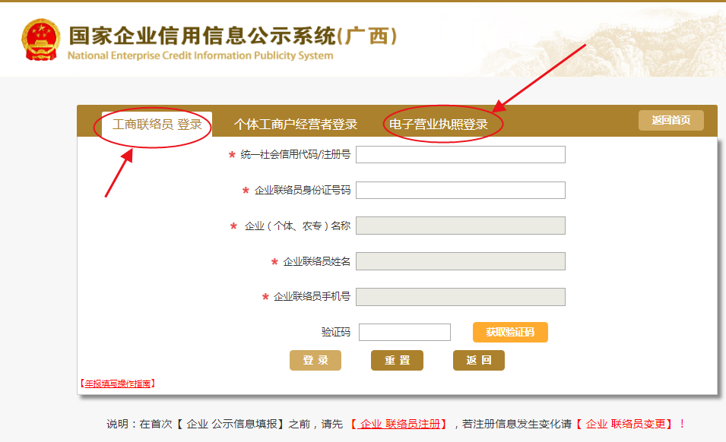
个体工商户还可以选择【个体工商户经营者登录】

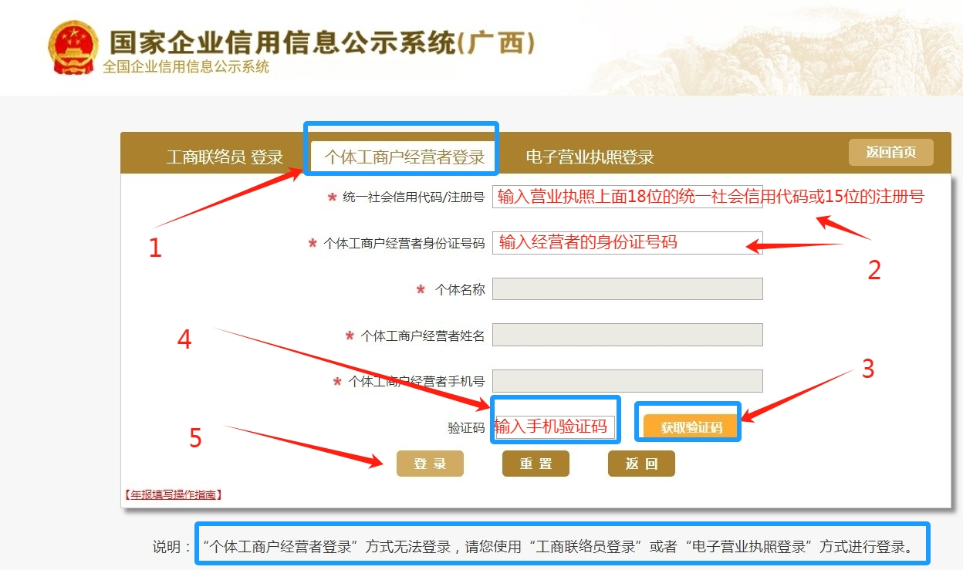
第四步：年度报告填写【2025年1月至6月期间，须填写2024年度】
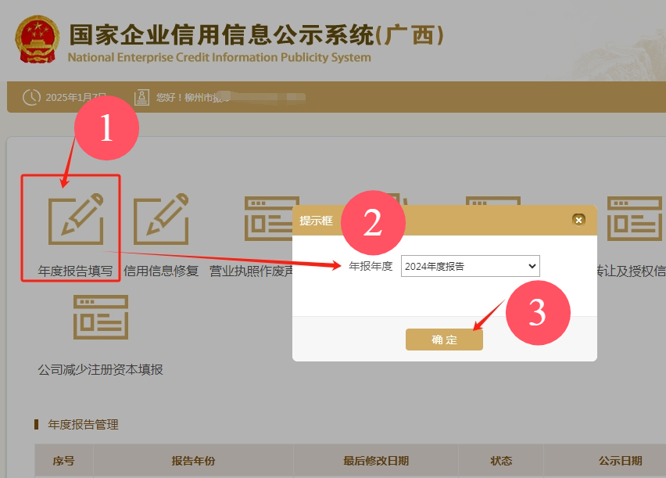
第五步：已阅→确认
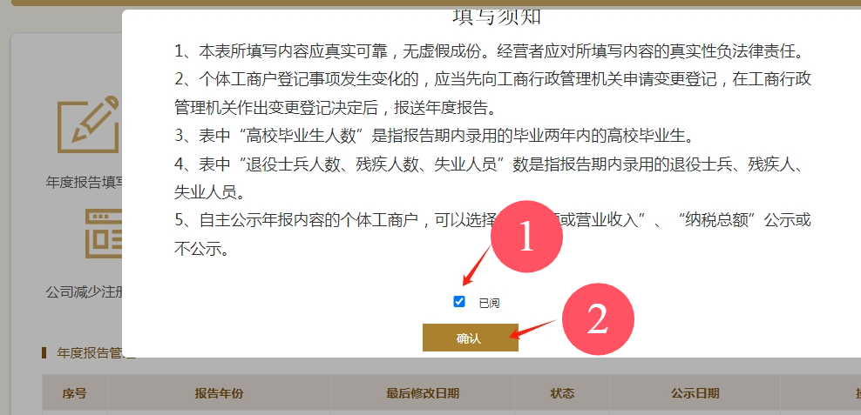
第六步：按实际经营情况，逐项填写
（一）填写基本信息
需要填报的通信地址、邮政编码、联系电话、电子邮箱、存续状态、网址、网站信息均为报送时的信息，
其余信息为所报告年度12月31日的信息。
如果有网站、对外担保，就点“是否有网站或网店”后面的“是”字前的圆点，如果没有网站、对外担保就点“否”字前的圆点。
公示状态选择：若选择“公示”则对外公示，若选择“不公示”，则公示查看该指标不对外公示，显示“不公示”。填写完后点“保存”。

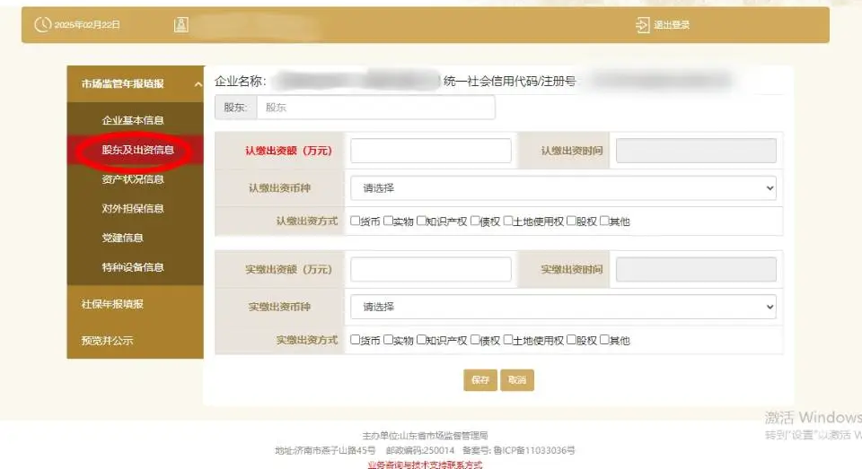
（二）填写股东出资信息
点击“添加”进行填写。（分公司无需填写）
按照公司章程上约定的填写股东出资额及出资时间，每一个股东（发起人）的出资信息只需填报一条，股东（发起人）认缴和实缴出资额为截至报告年度12月31日的累计数额；
认缴和实缴出资时间为截至报告年度12月31日最后一次认缴和实缴时间，出资方式可以多选。
点击“保存”。
如还未发生实缴，则实缴部分暂时不需填写，填写认缴信息后即可保存。
注意：系统默认填写数额单位为万元，填写时要注意核对数额大小准确性！只填写数字即可，不要在数字后面加“万”字，否则不能保存。
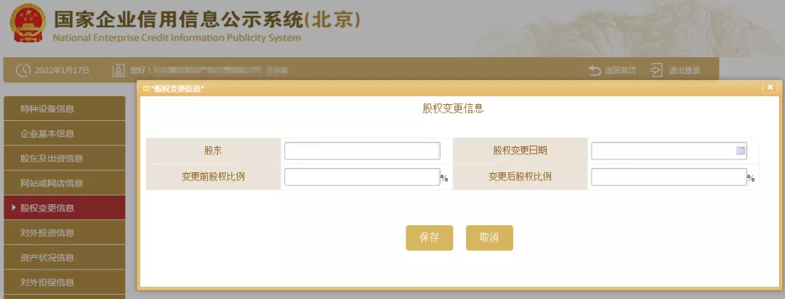
（三）填写股权变更信息
点击左边的“股权变更信息”，之后再点击“保存”如未发生过股权变更的则无需填写此项信息。

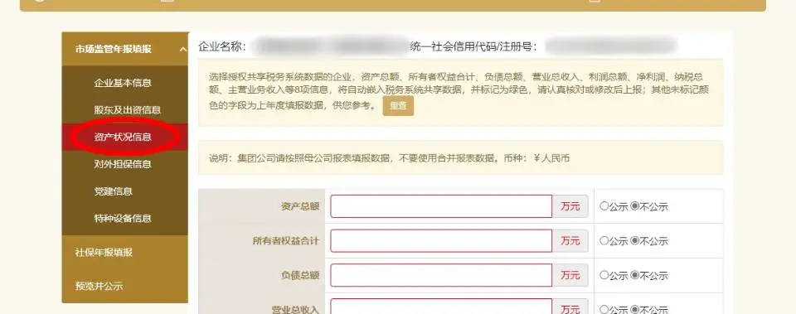
（四）填写资产状况信息
企业资产状况信息，应当是企业年度资产负债表和损益表（利润表）中的期末数；纳税总额为企业全年实缴各类税金的总和（不包含个人所得税）。
填写时需注意以下逻辑关系：
（1）资产总额=负债总额+所有者权益合计；
（2）负债总额不能是负数；
（3）营业总收入≥主营业务收入；
（4）利润总额≥净利润；
（5）系统默认数额单位是“万元”，仅填写数字即可，并注意核对数字的准确性。

问：纳税总额包括什么？
答：纳税总额为企业全年实缴各类税金的总和。

问：“纳税总额”中是否包括企业代扣代缴的个税?
答：根据企业财务报表中数据进行填报，一般不包括代扣代缴的个人所得税。

问：资产状况信息如何填写？
答：资产总额、所有者权益及负债总额参考资产负债表中数值；营业总收入、利润总额、净利润参考利润表中数值；主营业务收入参考科目余额表中数值；纳税总额参考完税证明数值。

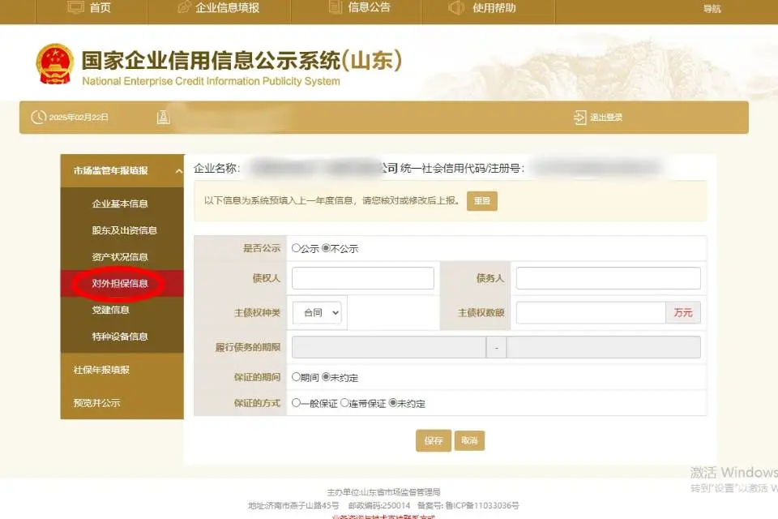
（五）填写对外担保信息
根据实际情况添加后点击保存；如无对外担保情况变更则无需填写此项。
问：集团对子公司进行的担保属于对外担保么？
答：属于。两个不同的法律实体之间的担保都属于对外担保。
（六）填写党建信息
党建信息为不公示信息，主要采集私营企业党组织的建立情况，但属于抽查范围，请注意如实填写。
其中，中共党员（包括预备党员）人数，为截至年度报告年份12月31日的人数。如企业暂无党员，填写“0”人后点击保存即可。
（七）填写特种设备情况
按实际情况填写办理使用登记特种设备总台数以及办理使用登记特种设备总台数。
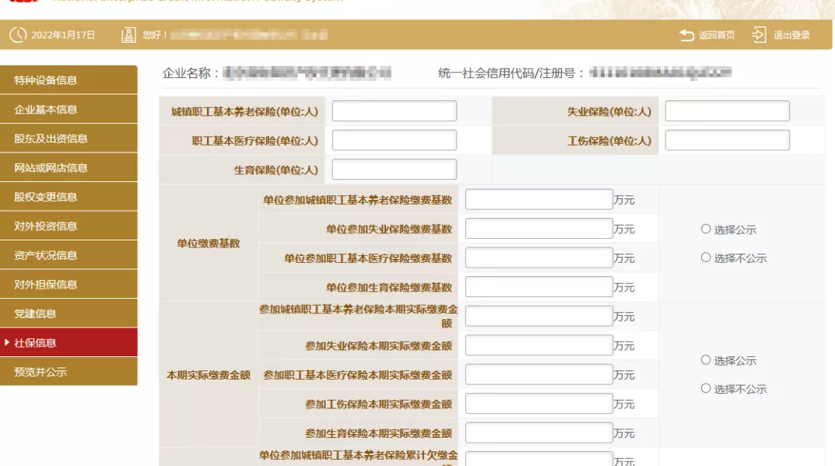
（八）填写社保情况
参保各险种人数指报告期末参加社会保险的职工人数（不含离退休人数）。
单位缴费基数指报告期内单位缴纳社会保险费的工资总额，按缴费人员的应缴口径计算。
本期实际缴费金额指报告期内单位实际缴纳的社会保险费，不包括补缴欠费和跨年度（或跨季度）的预缴金额。
单位累计欠缴金额指截至报告期末单位累计欠缴各项社会保险费金额（本金）。
如还未缴纳社保，则在各处填写“0”。

企业年报中“社保事项”的填报说明：
1.单位参保人数：指当年12月末参加社会保险的职工人数，不包括离退休人数。
2.单位缴费基数：指当年1-12月期间，单位为职工缴纳社会保险费的缴费基数之和，包括补缴社会保险费的缴费基数、调整缴费基数产生的差额等。
3.本期实际缴费金额：指当年1-12月期间单位按时缴纳的社会保险费，不包括补缴欠费和跨年度（或跨季度）的预缴金额。
4.单位累计欠缴金额：指截至当年12月末单位累计欠缴各项社会保险费的本金金额。

第七步：预览并公示→提交并公示

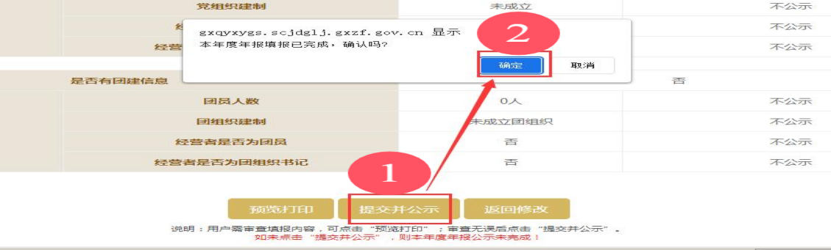
年报的最后一步，点击左边的“预览并公示”，检查所填写的所有信息，
如果没有问题点击“提交并公示”，待出现“提交成功”的弹出窗口，点击确认，年报就完成了。
年报内容填写准确、完整后务必点击最后“提交并公示”，否则不能完成年报。
提交并公示后，如发现有部分内容填写错误的，在当年6月30日前可以登录年报系统页面进行修改。若发生修改，务必在修改后再次点击“提交并公示”，否则系统将显示为未完成年报状态！
第八步：点击【返回】
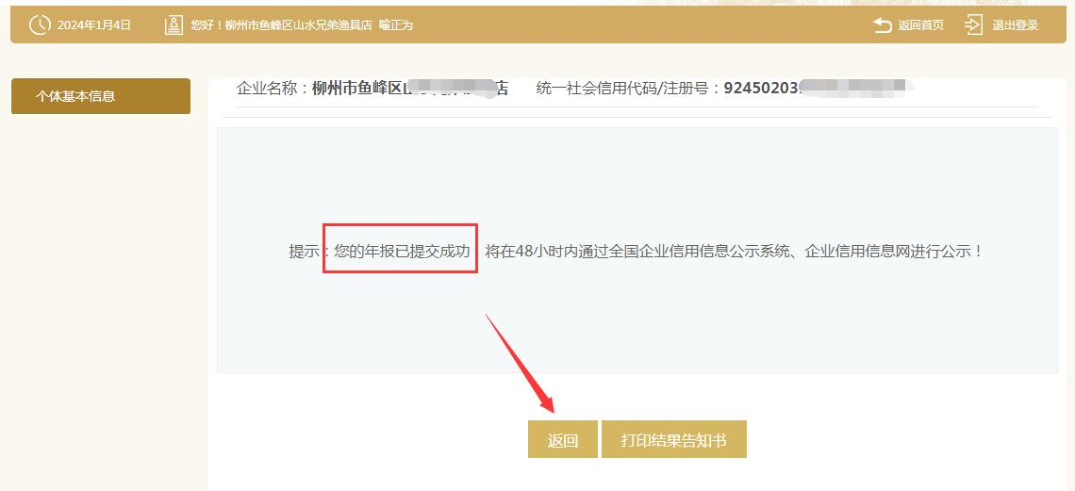
第九步：【年度报告管理】出现以下内容，表示已经成功完成年报

